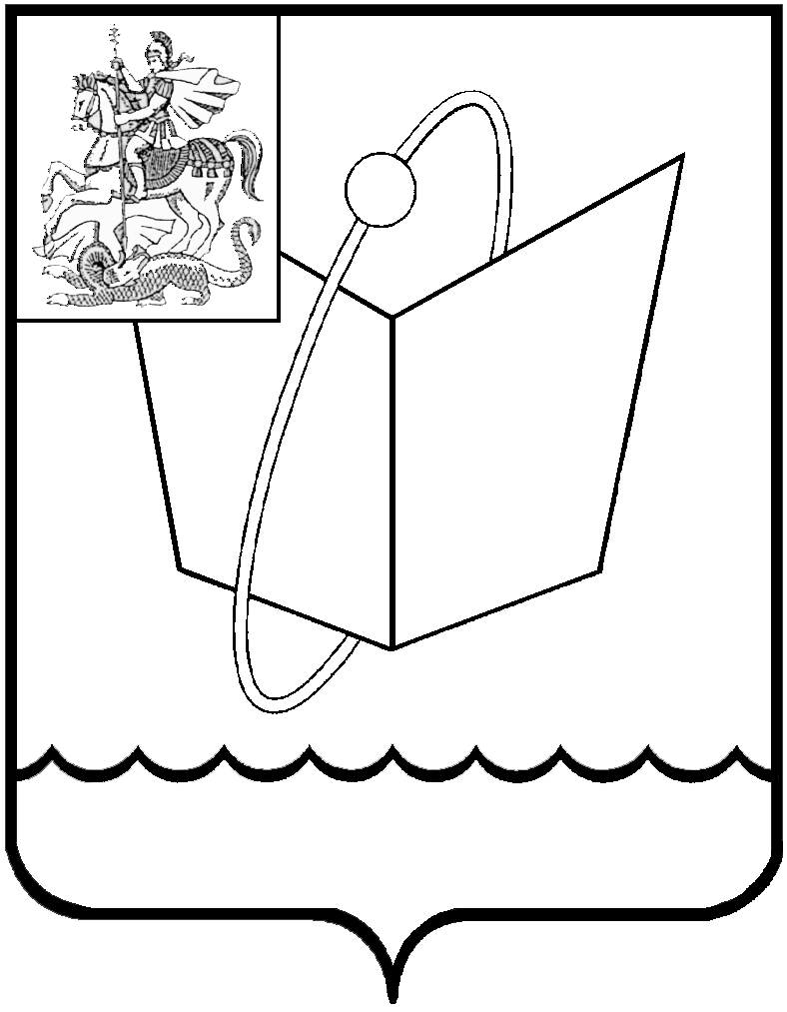
Российская Федерация
Московская область

Совет депутатов
городского округа Фрязино
РЕШЕНИЕ
от 12.10.2020 № 07/1

Об утверждении протокола № 3
счётной комиссии по выборам заместителя Председателя Совета депутатов городского округа Фрязино

На основании обращения счётной комиссии по выборам заместителя Председателя Совета депутатов городского округа Фрязино, руководствуясь
п. 22 ст. 9 Регламента Совета депутатов городского округа Фрязино,

Совет депутатов городского округа Фрязино р е ш и л:

- Утвердить протокол № 3 счётной комиссии по выборам заместителя Председателя Совета депутатов городского округа Фрязино от
12 октября 2020 года.
- Утвердить форму избирательного бюллетеня по выборам заместителя Председателя Совета депутатов городского округа Фрязино.
- Настоящее решение вступает в силу с момента его принятия.

Председатель Совета депутатов
городского округа Фрязино Е.В. Романова

УТВЕРЖДЕН
решением Совета депутатов
городского округа Фрязино
от 12.10.2020 № 07/1

ПРОТОКОЛ № 3
заседания счётной комиссии по выборам
заместителя Председателя Совета депутатов городского округа Фрязино
от 12 октября 2020 года

12 октября 2020г.
Избрано членов счетной комиссии: 3 человека.
Присутствуют члены счетной комиссии:
1) Беляев Владимир Викторович,
2) Коночев Алексей Николаевич,
3) Федотов Василий Васильевич.

ПОВЕСТКА ДНЯ:

1. Об утверждении повестки дня.
2. Об установлении формы и изготовлении избирательного бюллетеня для проведения тайного голосования по выборам заместителя Председателя Совета депутатов городского округа Фрязино.

1. Об утверждении повестки дня.

Член счётной комиссии Коночев А.Н. предлагал утвердить повестку дня заседания счётной комиссии.

Голосовали:
«За» - 3
«Против» - 0
«Воздержался» - 0
Решение об утверждении повестки дня заседания счётной комиссии принято единогласно.

2. Об установлении формы избирательного бюллетеня для тайного голосования по выборам заместителя Председателя Совета депутатов городского округа Фрязино от 12.10.2020 и изготовлении избирательных бюллетеней.

Слушали: Коночева А.Н.
Предложили изготовить форму избирательного бюллетеня в количестве 18 (восемнадцати) штук.
В бюллетень для тайного голосования по выборам заместителя Председателя Совета депутатов городского округа Фрязино внести выдвинутые кандидатуры:
1) Коновалова Полина Александровна
2) Зак Сергей Михайлович

Решили:
Установить форму избирательных бюллетеней для тайного голосования по выборам заместителя Председателя Совета депутатов городского округа Фрязино 12 октября 2020 года и изготовить 18 избирательных бюллетеней.

Голосовали:
«За» - 3
«Против» - 0
«Воздержался» - 0
Решение: Установить форму избирательных бюллетеней по выборам заместителя Председателя Совета депутатов городского округа Фрязино в количестве 18 штук.
Принято единогласно.

Счетная комиссия просит Совет депутатов городского округа Фрязино утвердить Протокол № 3 и форму избирательного бюллетеня.

Председатель счётной комиссии /Коночев А.Н.
Секретарь счётной комиссии /Федотов В.В.
Члены счетной комиссии: /Беляев В.В.

